JULIEN VADEBONCOEUR  
MARC-ANDRÉ COUTURIER  
GUIDE UTILISATEUR  
420-6E9-LL, groupe 00001

GUIDE UTILISATEUR DU ROBOT MINDSTORM

Travail présenté à  
Serge Lévesque

Département d’informatique  
Cégep de Lévis  
23 novembre 2021

# Tank Mindstorm Guide d’utilisateur

## Démarrage :

### Équipement et pièces :

* Tag RFID
* Tank mindstorm
* Accès réseau
* Accès à un ordinateur
* Mannette (optionel)

### Étape démarrage :

* 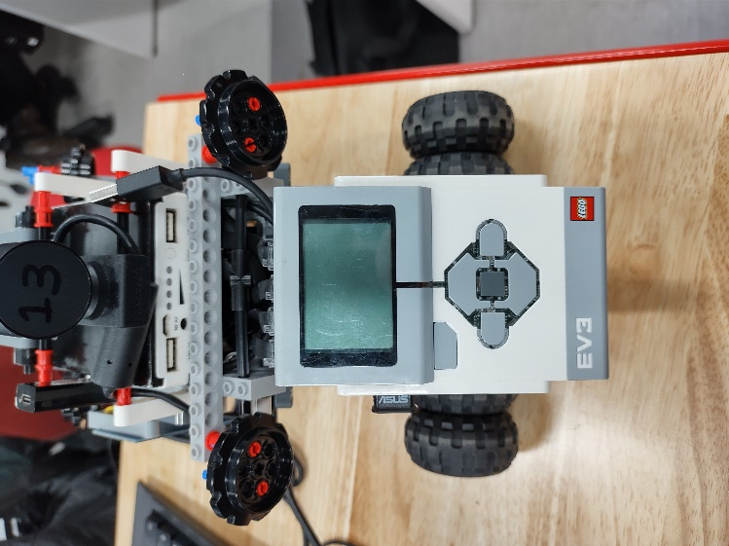Allumer le Mindstorm en appuyant sur le bouton
* 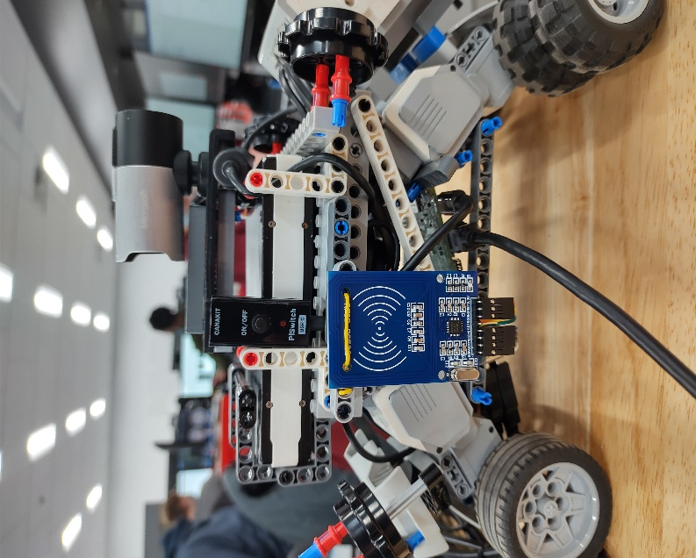Utiliser le tag sur le RFID pour lancer le script de démarrage
* Sur un web browser de votre choix aller sur la page de control avec l’URL http://ip.du.raspberry.pi

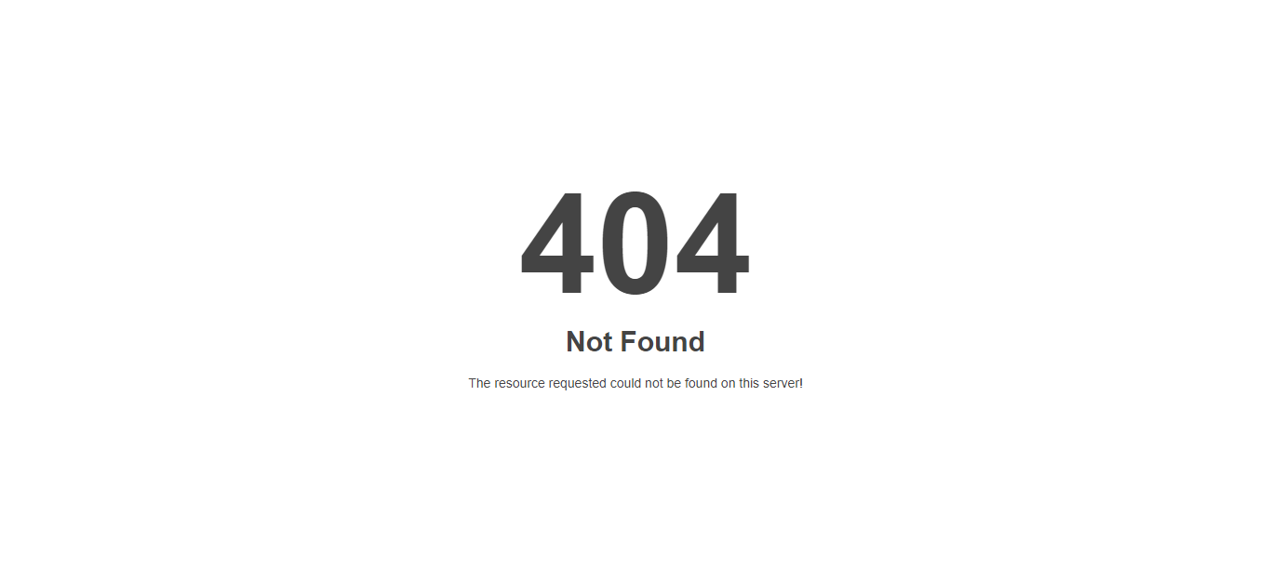

* La page de control va maintenant se connecter au Mindstorm et vous pourrez maintenant le contrôler.

## Panneau de contrôle :

Le panneau de contrôle est l’interface qui permet à l’utilisateur de contrôler le Mindstorm.

#### Statut :

Cette partie affiche tout ce qui concerne la connexion aux différentes parties du Mindstorm comme la caméra.

#### Image :

Affiche le point de vue de la caméra sur le Mindstorm.

#### Image socket / Command socket :

Affiche les états concernant les sockets.

#### Sounds :

Les boutons permettent de faire jouer des sons dans le Mindstorm. On peut aussi lui envoyer du texte à lire.

#### Control :

Pour contrôler le Mindstorm on peut utiliser le clavier ou une manette.

W : avancer, D : droite, S : reculer, A : Gauche. L’utilisation à la manette se fait seulement avec le premier « joystick ».

## Tableau de Bord :

Le tableau de bord est l’interface qui permet à l’utilisateur de surveiller l’état du Mindstorm.

#### Statut :

Affiche si le Mindstorm est connecté au panneau de control.

#### Client :

Affiche l’adresse IP de l’utilisateur qui control présentement le Mindstorm.

#### Controller :

Affiche par quoi le Mindstorm se fait contrôler, par exemple : clavier, manette Xbox.

#### Battery :

Affiche le niveau de la batterie du Mindstorm.

#### Control :

Affiche une liste des commandes envoyées au Mindstorm.

#### Direction :

Un schéma graphique qui montre dans qu’elle direction va présentement le Mindstorm.